ASSUNTO: Indica ao Sr. Prefeito Municipal, por meio da secretaria competente, que adote as providências cabíveis para o conserto da calçada da rua Amélia Ferreira Lima, em frente ao nº 95, no bairro Santa Cruz.
DESPACHO

SALA DAS SESSÕES____/____/_____

PRESIDENTE DA MESA
INDICAÇÃO Nº DE 2017
SENHOR PRESIDENTE,
SENHORAS E SENHORES VEREADORES,

INDICO na forma regimental, e depois de ouvido o Douto Plenário desta Casa, que seja oficiado ao Exmo. Senhor Prefeito Municipal Carlos Nelson para sejam adotadas as medidas cabíveis, conforme legislação prevista, para o conserto da calçada da Rua Amélia Ferreira Lima, em frente ao número 95, no bairro Santa Cruz (Conforme fotos abaixo)
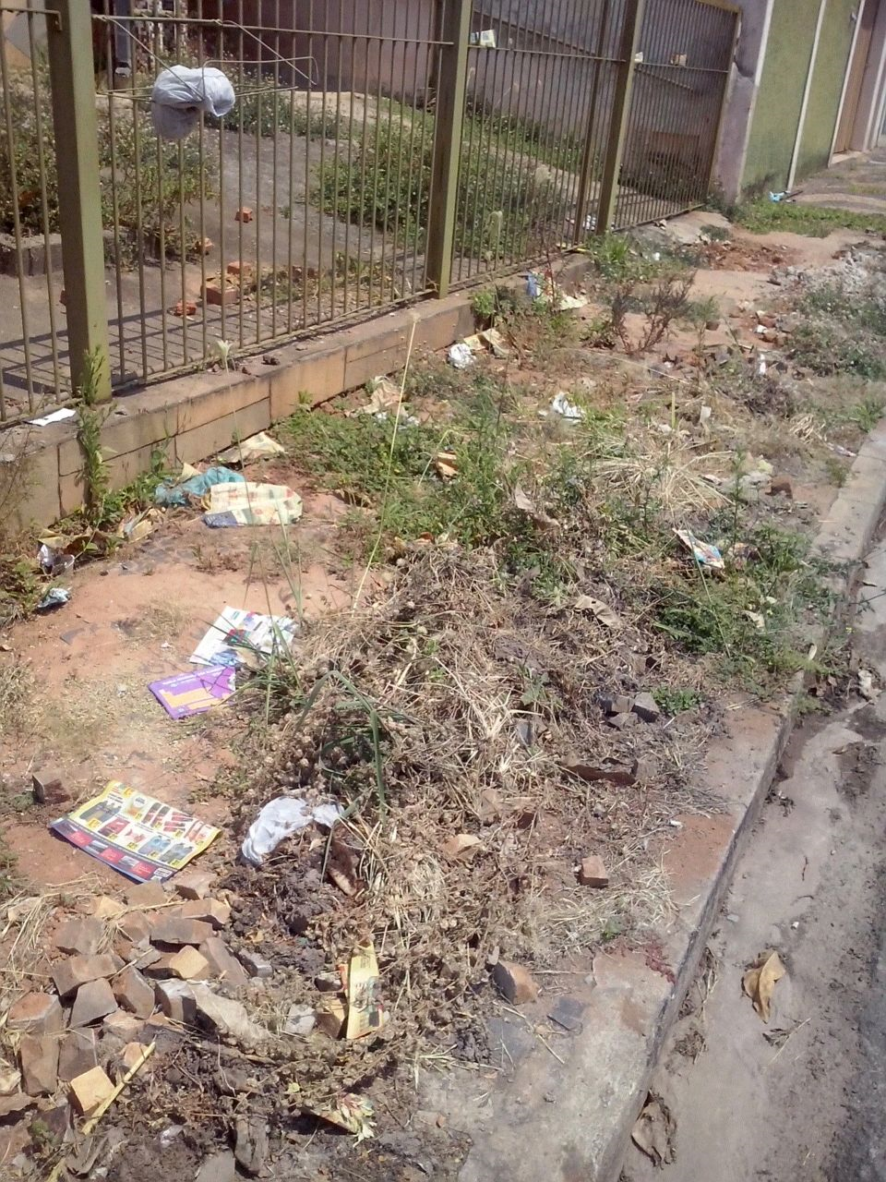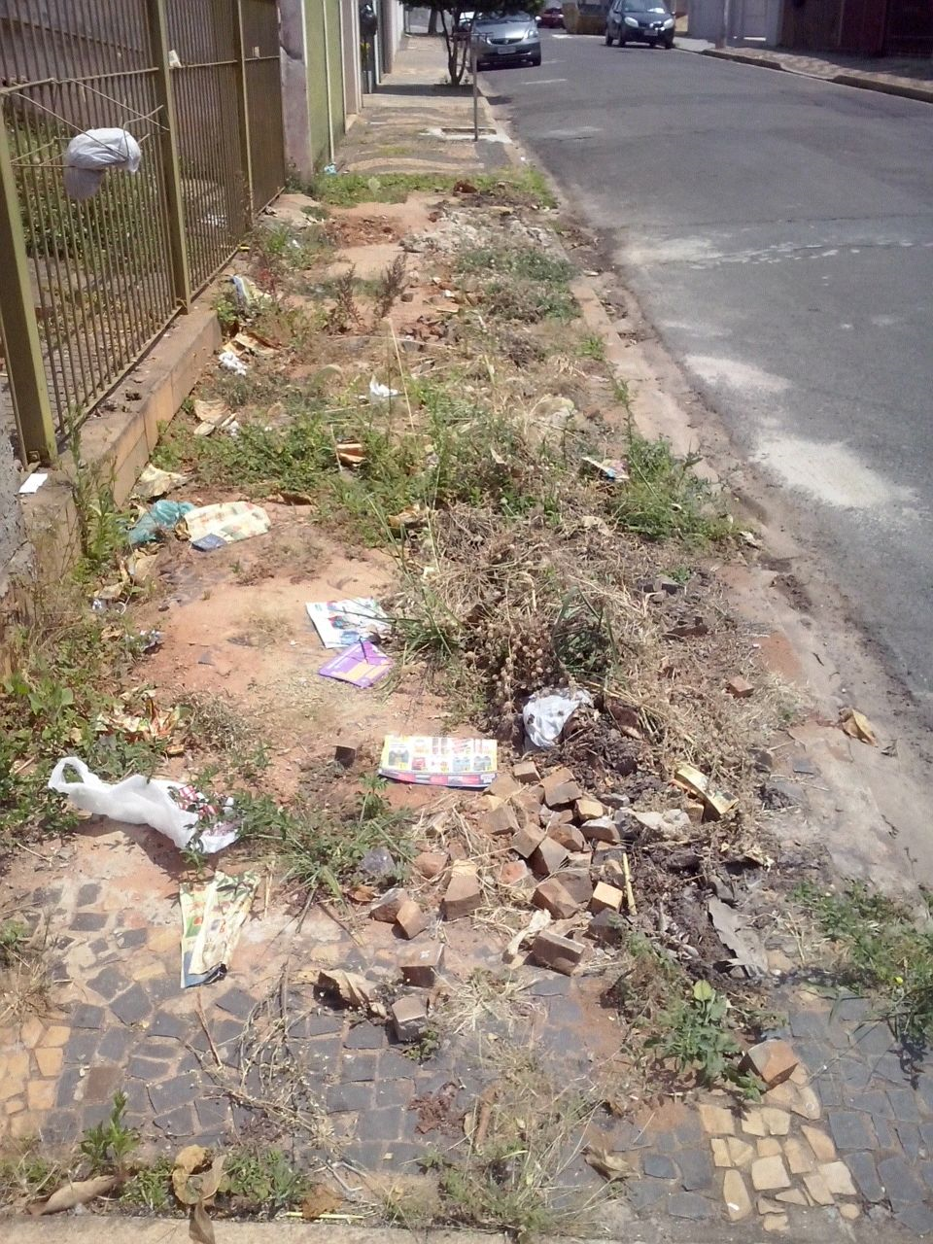
SALA DAS SESSÕES “VEREADOR SANTO RÓTOLLI”, em 27 de setembro 2017.

JORNALISTA GERALDO VICENTE BERTANHA (GEBÊ)
VEREADOR DA CÂMARA MUNICIPAL


